# Opsætning af konfliktsøgning (impact analysis)i QGIS

## Installation

QGIS har en særlig funktion, der giver mulighed for at installere fra .zip filer.

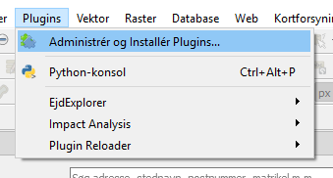

Vælg *Installér fra ZIP*

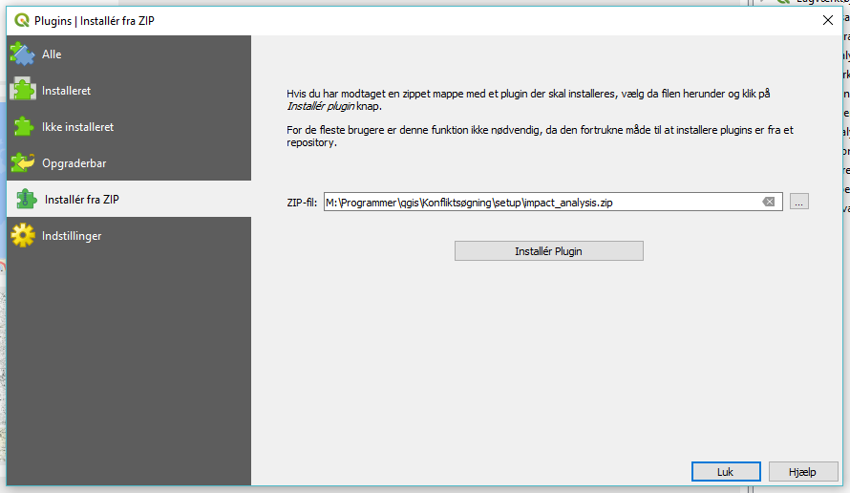

… og peg på zip filen:

M:\Programmer\qgis\Konfliktsøgning\setup\impact_analysis.zip

Samtidig med, at programmet installeres, kopieres en række brugerspecifikke filer ned på brugerens mappe på pc’ens c:\ drev:

C:\Users\brugerid\AppData\Roaming\QGIS\QGIS3\profiles\default\python\plugins\impact_analysis\

## settings.json

I mappen M:\Programmer\qgis\Konfliktsøgning\setup ligger filen **settings.json**

Settings.json indeholder grundlæggende oplysninger om opsætningen af konfliktsøgningen.

Den indeholder bl.a.:

Beskrivelse af de profiler, der er oprettet

Grundlæggende oplysninger om et ”basis-lag” for konfliktsøgningen med   
 oplysninger om bla. Projektion og encoding.

Beskrivelse af de del-elementer, der indgår i analysen:  
 grupper, lag, objekter

Opsætning af rapport-delen. – **Herunder angivelse af stien, hvor rapporten placeres - i dette tilfælde c:/temp  
og angivelse af, om man skal promptes for at udpege en anden placering:**

**”dialog” : ”True” => man får mulighed for at udpege placering af resultatfil**

**”dialog” : ”False” => resultatfilen lægges automatisk i c:/temp**

Når konfliktsøgningen er installeret, skal der angives en parameter i QGIS Indstillinger:

M:/Programmer/qgis/Konfliktsøgning/setup/settings.json

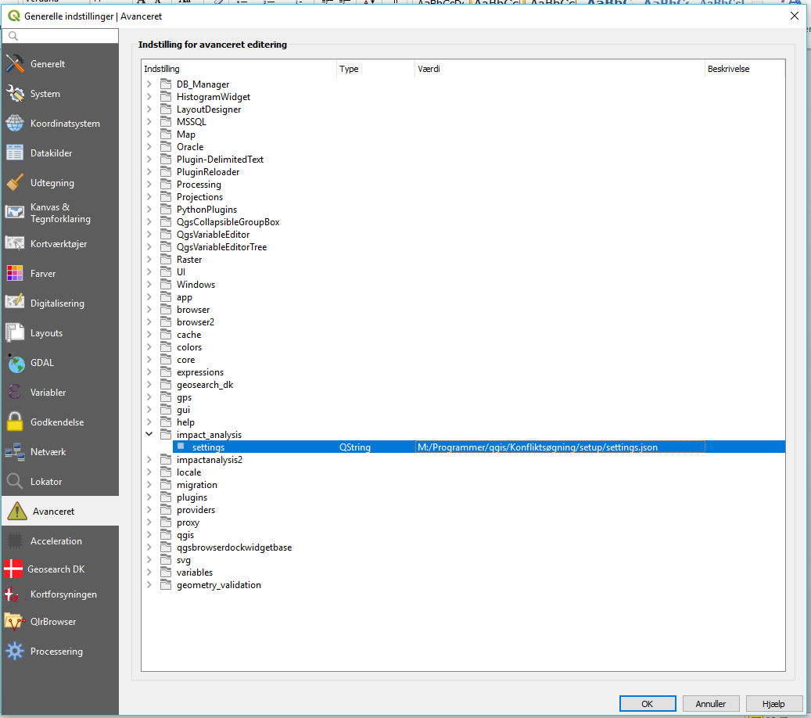

## Opsætning af rapport

Konfliktsøgningen genererer en rapport.  
Rapporten indeholder et kortudsnit og oplysninger om dato og brugeroplysninger på sagsbehandleren der har udført analysen.

Kortudsnittet dannes på baggrund af kortvinduet i QGIS. Der er forskellige muligheder for at zoome. Hvis man højreklikker på laget Buffer, zoomer kortudsnittet ind omkring bufferen, of kortudsnittet i rapporten tilpasses. Man kan også vælge at zoome omkring alle fundne objekter i konfliktsøgningen på tilsvarende vis.

Rapporten dokumenterer hvilke GIS lag, der er søgt i, hvor mange “hits”, der er og hvilke objekter i det konkrete lag, der er “ramt” i forbindelse med søgningen

## Opsætning af profiler

Opsætningen af profiler kan igangsættes inden installation af programmet.

Der oprettes et projekt i qgis.  
I projektet oprettes der er en gruppe for hver konfliktsøgning, der sættes op.

I hver gruppe tilføjes de temalag, der skal indgå.

TIP: Efter hånden som temalag tilføjes lukkes for visning, fordi det er så store datamængder, så det bliver VIRKELIG langsomt hvis alle lagene er tændt

For hvert temalag tilføjes en ekstra kolonne, som gør at konfliktsøgningsprogrammet kan finde de data, der skal med i konfliktrapporten.  
Som variabel angives: IA_conflict   
Som værdi angives: {"url1_col":"kolonneoverskrift i datasæt","url2_col":"kolonneoverskrift i datasæt","result_col":"Kolonneoverskrift i datasæt eks entydig id"}

Sørg for at visningen af alle lagene er slukket inden der gås videre.

Når en gruppe er oprettet, højreklikkes på gruppens navn, og gruppen eksporteres som .qlr fil

**Det er afgørende at gruppenavnet og navnet på qlr filen er ens** (også små og store bogstaver)